|  |  |  |  |  |  |  |
| --- | --- | --- | --- | --- | --- | --- |
| 课程  名称 | 网页设计与制作 | 实验  名称 | “千年之恋”注册页面制作 | | | 成绩 |
| 姓名 | 魏志杰 | 学号 | 2022020312 | 班级 | 计算机科学与技术专升本 |  |

1. **实验目的：**

1．掌握表格table的创建；

2．掌握表格样式的控制；

3．掌握表单form相关标记；

4．掌握表单样式的控制。

**二、实验内容与要求：**

1．表格相关标记；

2．CSS控制表格样式；

3．表单form相关标记；

4．CSS控制表单的样式；

5．“千年之恋”注册页面制作。

**三、实验步骤：**

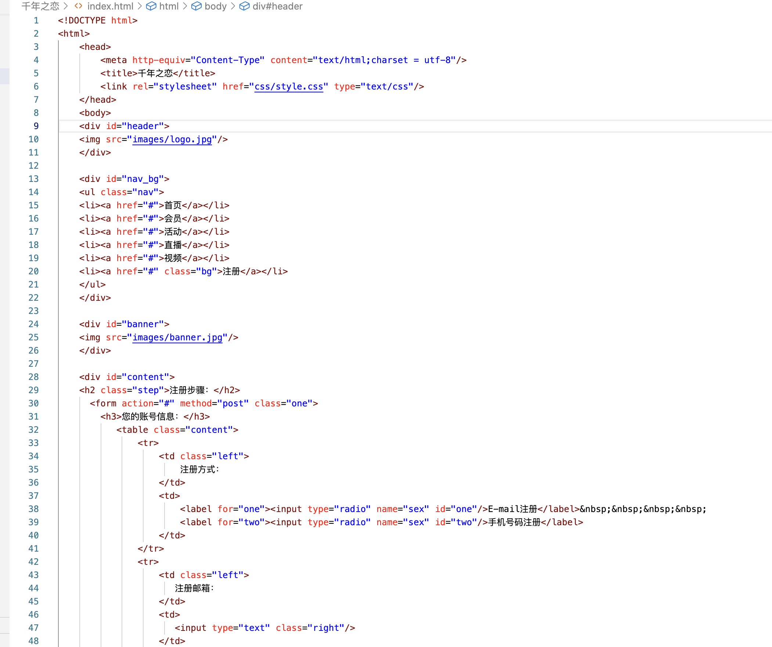

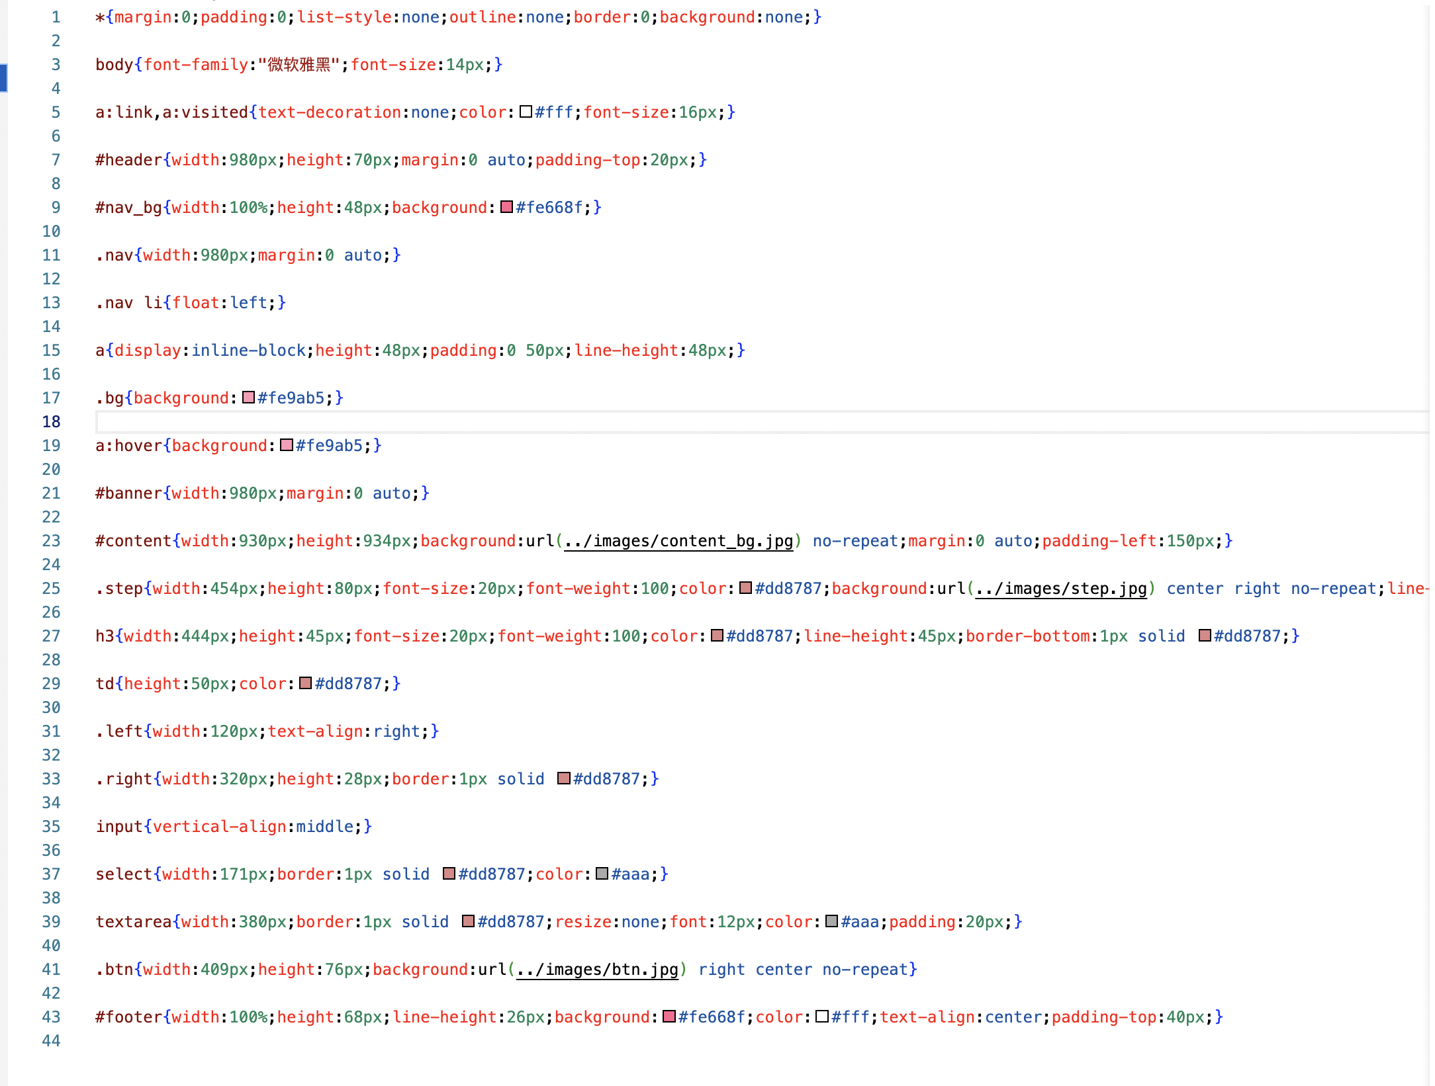

**四、实验结果：**

**五、实验总结**

实验所在章节的总结，收获与体会（包括实验中遇到问题是如何解决的，对实验内容、要求的改进建议，整个过程的体会等）

**提交作业：1.提交实验报告**

**2.所有源文件放在同一个文件夹下压缩提交**